Séquence SX | ACTIVITÉ 1 | Cycle 4  4ème
 | Nature de l'information : analogique ou logique

Compétences développées en activités |  | Connaissances associées
CT1.2 | Mesurer des grandeurs de manière directe ou indirecte. | Nature de signal : analogique ou numérique  Nature de l'information : analogique ou logique

Branchement des éléments suivants sur la carte :

Modules | Broches
Luminosité | A0 | 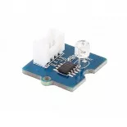
Détecteur de présence d’eau | D2 | 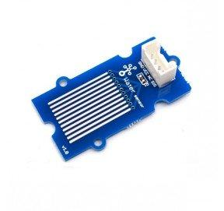
Température et taux d’humidité | D3 | 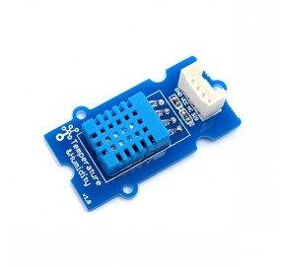
Afficheur LCD  affiche 2 lignes de 16 caractères noirs sur un rétroéclairage jaune | I2C | 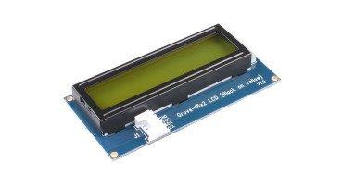
Paramètre du logiciel M Block :

- Connecter la maquette au PC
- Lancer le logiciel M Block,
- Dans «Appareils», ajouter «Arduino Uno»
- Dans « extensions», ajouter «TS uno et Grove» ; si les extensions ne sont pas installées, demander au professeur.
- cliquer «Connecter», Afficher tous les appareils disponibles , quand « COM****» apparaît, cliquer sur «Connecter»

1-Détection de présence d’eau :
Ce module détecte la présence d'eau grâce à ses pistes imprimées.
Applications : capteur de pluie, détecteur de fuites, capteur de niveau.

Ecrire le programme suivant permettant d’afficher la valeur retournée par le capteur :
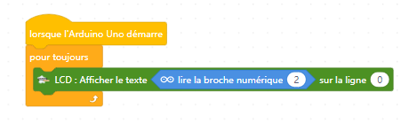
Cliquer sur “Télécharger”

Valeur affichée
Présence d’eau
Pas de présence d’eau

2- Mesure de la luminosité :

Ce capteur de lumière permet de détecter la présence de lumière.

Exemple de programme simple permettant d’afficher la valeur retournée par le capteur de lumière.

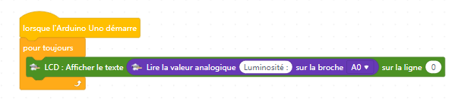
Cliquer sur “Télécharger”

Valeur affichée
Capteur éclairé
Luminosité de la salle
Capteur masqué

3- Mesure de la température et d’humidité:

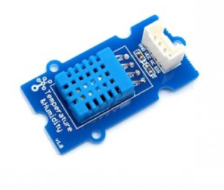
Ce capteur de lumière permet de détecter la présence de lumière.

Exemple de programme simple permettant d’afficher la valeur retournée par le capteur de lumière.

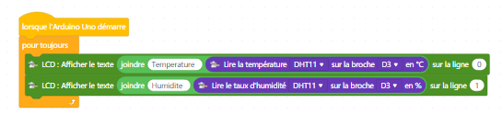
Cliquer sur “Télécharger”

Valeur affichée
Capteur de température
Capteur d'humidité

4-Bilan :
Remarques : Certains capteurs ne sont capables de renvoyer que 2 valeurs distinctes (par exemple, 0 et 1), tandis que d’autres sont capables de renvoyer une grande quantité de valeurs comprises entre 2 nombres (par exemple, entre 1 et 100). Les premiers sont des capteurs « numériques » et les seconds sont des capteurs « analogiques ».

Capteur | Analogique ou numérique | Plage de valeur
Lumière
Détection de pluie
Température
Humidité

5- Pour les experts :
Travail : réaliser le programme suivant avec le logiciel MBlock
Uno et Grove – Télécharger
Pour toujours
Si l’état logique du capteur sur la broche D2 est égal à Zéro
Alors afficher le texte « il pleut » sur la ligne 1 puis attendre une seconde et effacer le texte.
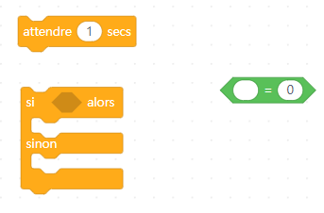
Sinon afficher le texte « Pas de pluie » sur la ligne 1 puis attendre une seconde et effacer le texte

